

Détermination des composantes

Application de téléphonie IP

1.0

Falimanana Razafindrabe

Johan Yémanlin Sintondji

Joël Villeneuve

29 octobre 2019

# Historique des révisions

|  |  |  |  |
| --- | --- | --- | --- |
| **Date** | **Version** | **Description** | **Auteur** |
|  |  |  |  |

# Définitions

|  |  |
| --- | --- |
| Terme | Définition |
|  |  |

# Abréviations/acronymes

|  |  |
| --- | --- |
| Abré./Acro. | Définition |
|  |  |

# Table des matières

Historique des révisions 2

Définitions 2

Abréviations/acronymes 2

Table des matières 3

1. Introduction 4

1.1. Objectifs 4

1.2. Portée 4

1.3. Références 4

2. Description des composants logiciels 5

2.1. Composant 1 5

2.2. Composant 2 5

# Introduction

## Objectifs

Le but de ce document est de fournir une description textuelle et graphique sur la structure du logiciel en se basant sur les exigences dans le document des spécifications du logiciel.

## Portée

*[Indiquez si le produit est un système adjacent, un sous-système ou est la mise à jour d’un produit existant. Présentez les systèmes et les logiciels avec lesquels le produit interagit. Aussi, expliquez ce qui ne fait pas partie de la portée.]*

## Références

*[Énumérez les documents utilisés pour rédiger ce plan. Ex : énoncé des travaux, normes ISO, standards de programmation, …]*

# Description des composants logiciels

## Ordinateur

Les ordinateurs utilisés pour la phase implémentation du serveur ont les spécifications suivantes :

* Système d’exploitation Windows 10 entreprise 64 bits (10.0, version 16299)
* Processeur Intel® Xeon® CPU E3-1231 v3 @ 3.40 GHz
* Mémoire vive : 8192 Mb
* Cartes réseau : ASIX AX88179 USB 3.0 to Gigabit Ethernet Adapter #2
* Carte réseau : Intel® Ethernet connection I217-LM
* Carte graphique : NVIDIA Quadre K420
* Disque dur : 500 GB

## Connexion

Nous avons testé la connexion internet qui sera utilisé et avons obtenu une bande passante de près de 400 Mb/s descendant et montant.

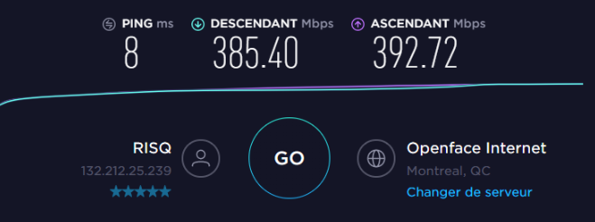

*Figure 1 - Test de la connexion internet*

## FreeSwitch

FreeSWITCH est une bibliothèque qui peut être intégrée à toute application sur n’importe quel appareil allant d’un petit Raspberry Pi qu’a un superordinateur comme les clusters. Cependant, plus généralement, il est conçu pour s'exécuter en tant que service sous Windows. Il utilise CLI comme interface. FreeSwitch est multiplateforme, extensible (ajout facile de fonctionnalités), évolutive, flexible et stable.

FreeSWITCH est construit à l'aide d'un système modulaire. Il a un petit noyau qui fournit le système de base utilisé par tous les modules, mais la plupart des fonctionnalités ne sont pas implémentées dans le noyau lui-même, mais dans des modules autonomes qui ne dépendent pas les uns des autres. Les différents modules communiquent entre eux via le cœur du système.

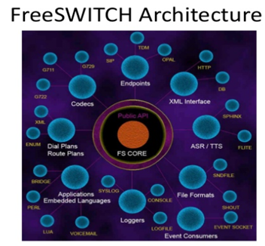

*Figure 2 - Architecture de FreeSwitch*

L'objectif de conception de Freeswitch est de fournir un système modulaire et évolutif autour d'un cœur de commutation stable, ainsi qu'une interface robuste permettant aux développeurs d'ajouter et de contrôler le système.